Игровой комплекс «ПЕРЕПРАВА»
Внешний вид изделия:
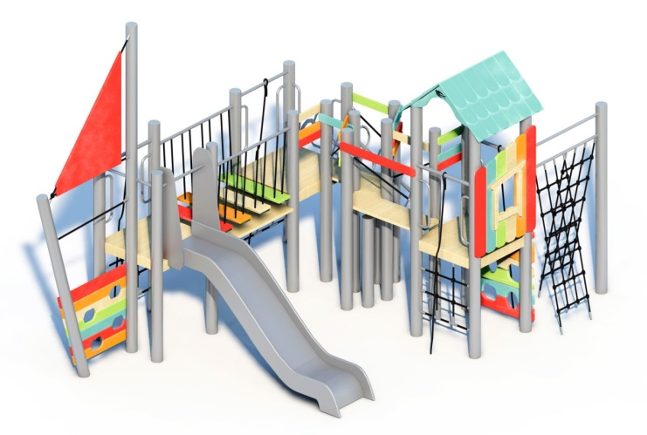
Габаритные размеры (ДхШхВ): 4930х3240х2670мм
Размер зоны безопасности: 6930х6240мм
Размер зоны приземления: 7930х6740мм
Высота горки: 1200мм
Высота падения: 2000мм
Допустимое количество детей: 9 человек
Возрастные ограничения: от 6-12 лет
Срок гарантии завода: 12 месяцев
Срок эксплуатации: 20 лет
Оборудование имеет сертификат соответствия по Техническому регламенту Таможенного союза (ТР ТС) 042/2017 «О безопасности оборудования для детских игровых площадок».
Ссылка на сайт: https://lastochka-lip.com/catalog/igrovoj-kompleks-pereprava-copy/

Комплектация: стойка – 19шт, горка Н1200-1шт, доска скалодрома – 2компл, ограждение – 15компл, сетка лазательная – 4шт, тоннель – 1шт, канат кроссфит – 3шт, ограждение 2компл, настил пола – 7компл, канат – 10шт, балка – 1шт, перекладина металлическая – 8ши, крыша – 1шт, парус – 1шт.
Несущие стойки и балки— стальная труба круглого сечения диаметром 108мм, толщина стенки 3 мм; поверхность — шлифованная, с двухслойным грунтованием и финишной порошковой окраской в светло‑серый цвет. Все сварные швы зашлифованы, без острых граней и заусенцев. Глубина бетонирования стойки 1000мм. Балка фиксируется на стойках с использованием усиленной шпильки М16 и гайки со стопорным кольцом — такое крепление обеспечивает надёжную и устойчивую фиксацию элемента. Для защиты соединения и придания конструкции завершённого вида узел закрывается пластиковой заглушкой.
Элементы кровли и настил пола выполнены из HPL-пластика; толщиной от 15мм. Поверхность пола — рифлёная для исключения скольжения. Обшивка изготовлена из полимерного профиля толщиной 20-25мм.
Скалодромная панель изготовлена из HDPE. Материал отличается высокой плотность, что делает его прочным и устойчивым к различным воздействиям, таким как удары, химические реагенты, абразивные материалы и ультрафиолетовое излучение.
Канат для кроссфита 2 метра с термоусадочной пленкой на концах, закреплен к перекладине. Канатные элементы изготовлены из армированного каната толщиной 16 мм (базовый цвет черный, замена по согласованию) и пластиковых соединителей нескольких видов.
Горка Н1200. Скат из нержавеющей стали толщиной 2,0мм. Профиль — лотковый (U‑образный) с бортиками высотой 150–200 мм. Сварные швы — зачищены, прошлифованы до гладкости, не допускающей зацепления одежды и травмирования кожи. Стартовый участок. Плоская площадка длиной не менее 350 мм с наклоном от 0° до 5° в направлении участка скольжения. Оснащён защитной перекладиной на высоте 600–900 мм от уровня площадки и сплошными боковыми ограждениями, являющимися продолжением бортиков ската. Кромки всех проёмов и торцов — скруглены радиусом не менее 3 мм. Конечный участок. Радиусное закругление и понижение угла наклона до ≤10° для плавного торможения. Ширина конечного участка — равна ширине ската. Кромки — скруглены радиусом не менее 3 мм. Опорные стойки. Трубчатые элементы из нержавеющей стали. Диаметр труб — 25мм; толщина стенки — не менее 2,5 мм.
Парус изготовлен из HDPE. Материал отличается высокой плотность, что делает его прочным и устойчивым к различным воздействиям, таким как удары, химические реагенты, абразивные материалы и ультрафиолетовое излучение.
Перекладины и тоннель изготовлены из нержавеющей стали Ø33,7 мм, толщина стенки 2мм.
Крепежные элементы выбраны с учётом эксплуатации в сложных погодных условиях — в том числе при обильных осадках, резких перепадах температур и стабильно высокой влажности.
Все металлические детали предварительно прошли механическую очистку, а именно пескоструйную обработку для удаления ржавчины, окалины и создания шероховатости (профиля), что улучшает адгезию, и покрыты двумя слоями порошковой окраски: первый слой с содержанием цинка, второй слой цветной покрывной.
Оборудование соответствует:
ГОСТ Р 52301-2013 Оборудование и покрытия детских игровых площадок. Безопасность при эксплуатации. Общие требования;
ГОСТ Р 52169-2012 «Оборудование и покрытия детских игровых площадок. Безопасность конструкции и методы испытаний. Общие требования»;
Безопасность детских площадок ТР ЕАЭС 042/2017 Технический регламент Евразийского экономического союза "О безопасности оборудования для детских игровых площадок".

